
Sumário
Apresentação 3
OPERAÇÕES DE ANÁLISE ESPACIAL COM DADOS MATRICIAIS 4
Menu “Projeções” 4
Menu “Extração” 8
Menu “Miscelânea” 13
Menu “Conversão” 20
Menu “Georreferenciador” 25
Menu “Análise de Terreno” 27
Reclassificação de um raster 34
Conversão de DN para Reflectância para Geração de Índices (operações de bandas) 43
REFERÊNCIAS 45

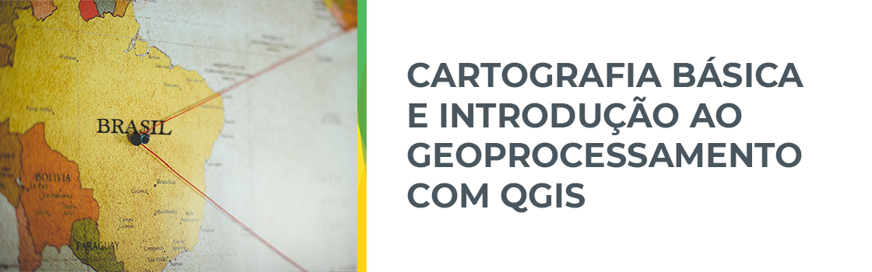
Apresentação

OPERAÇÕES DE ANÁLISE ESPACIAL COM DADOS MATRICIAIS

Menu “Projeções”
Projeta uma camada raster em outro Sistema de Referência de Coordenadas (CRS). A resolução do arquivo de saída e o método de reamostragem podem ser escolhidos pelo usuário. Para esta prática, utilizaremos uma imagem do sensor Landsat8, nomeada RT_LO82180632017296CUB00_B6, representando a banda 6, localizada na pasta Módulo 6 >> Dados. Acesse o arquivo e importe para o painel de camadas. A ferramenta de reprojeção pode ser acessada através do acesso ao menu Raster >> Projeções >> Reprojetar Coordenadas. Será aberta a tela mostrada na Figura 01.
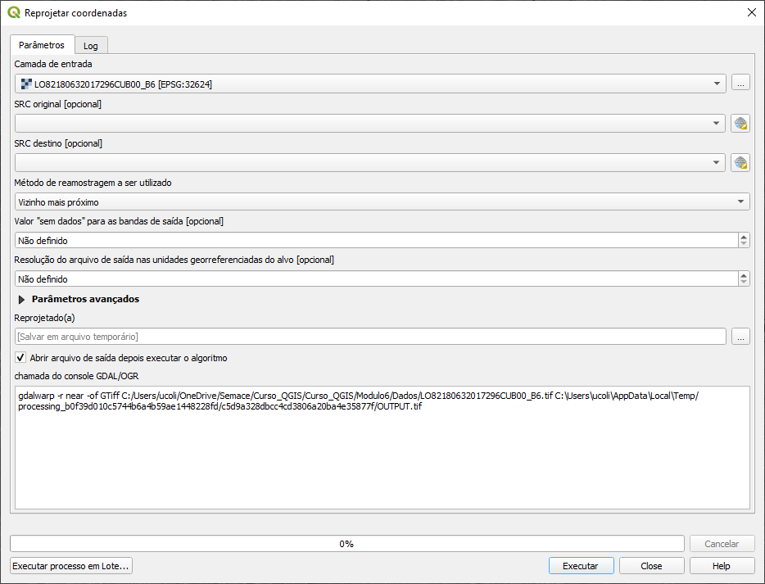Figura : 01

1. Camada de Entrada: imagem a ser processada selecionando-a na lista suspensa ou clicando no botão de navegação e navegando até o arquivo.
2. SRC original: é o sistema de referência de coordenadas original da imagem. A ferramenta mostra o sistema ao lado da imagem na aba de camada de entrada. Escolha o SRC da camada: EPSG 32624, que indica que a imagem está usando o sistema WGS 84 UTM zona 24N, ou seja, está no hemisfério norte.
3. SRS destino: é o sistema de referência que se deseja mudar na imagem. Escolha o SRC 31984 que se refere ao sistema SIRGAS 2000 UTM zona 24S.
4. Método de reamostragem a ser utilizado: mantenha o método vizinho mais próximo. Existem vários métodos de reamostragem disponíveis no QGIS, dentre os quais, os principais são:

Vizinho mais próximo: Neste método, cada célula rasterizada recebe o valor da célula mais próxima (medida entre os centros das células). . Este é o método mais rápido e não mudará os valores dos pixels durante a transformação. É uma ótima escolha quando o raster representa dados discretos e categóricos, já que nenhum novo valor é criado.

Bilinear: este método usa os quatro valores da célula de entrada mais próximos para determinar o valor da célula de saída. O novo valor da célula é uma média ponderada dos quatro valores da célula de entrada. Ele produz uma saída uniforme porque os valores altos e baixos da célula de entrada podem ser eliminados na saída, ou seja, suavizará os dados e pode nivelar picos e preencher vales. É recomendado para conjuntos de dados contínuos. Não deve ser usado em dados categóricos porque as categorias de entrada podem não ser mantidas na saída.

Cúbico: é semelhante ao Linear, mas usa a entrada 16 mais próxima às células para determinar o valor da célula de saída. É melhor preservar bordas, e a saída é mais nítida do que a reamostragem linear. Isto é frequentemente usado com fotografia aérea ou imagens de satélite e também é recomendado para dados contínuos. Isso não deve ser usado para dados categóricos pelas mesmas razões que foram dadas para a reamostragem linear.

Média: Neste método, cada célula rasterizada recebe um valor médio com base nas células adjacentes com os valores originais. Este método suavizará os dados e pode nivelar picos e preencher vales.

Cúbico Suavizado: Este algoritmo é baseado em uma função spline e produz uma saída suave.

Lanczos: Este algoritmo produz uma saída nítida. Deve ser usado com cuidado porque pode resultar em valores de saída que são tanto mais baixos quanto mais altos do que os da entrada.

5. Para salvar o resultado, clique no botão de navegação no final da caixa de texto Reprojetado(a) e escolha salvar em arquivo. Salve o arquivo na pasta Módulo 6 >> Resultados com o nome L8_B6_repro. Clique em Executar.
O resultado será a mesma imagem, porém com as informações alteradas, conforme os comandos dados pelo usuário. Acessando as propriedades da imagem, na aba informações, você poderá usar o novo sistema de referência.
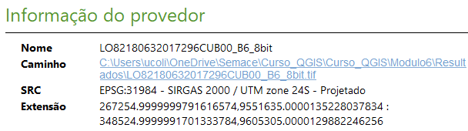

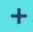
SAIBA MAIS
Acesse o link do vídeo abaixo para acompanhar o procedimento para reprojeção de imagens.
Falta video

Menu “Extração”
Frequentemente, principalmente por questões de processamento, pode ser necessário trabalhar apenas em uma área pequena ou específica de uma imagem raster, como por exemplo, um único município. Para isto, podemos utilizar a ferramenta de recorte da raster. No QGis esta operação pode ser feita pela extensão ou pela camada de máscara.
No caso do recorte pela extensão, você poderá utilizar a extensão da tela, poderá com o mouse desenhar a extensão ou utilizar a extensão de uma outra camada que esteja carregada no painel de camadas. Nesses casos, a camada resultante terá sempre a forma de um quadrado ou retângulo.

Na opção de recorte pela camada máscara, você escolherá um arquivo vetorial que será utilizado para delimitar os limites da nova imagem. Nesse caso, a imagem recortada terá a forma do shapefile utilizado para o recorte.

Para esta prática, utilizaremos os seguintes arquivos localizados na pasta Modulo6. O arquivo de imagem L8_B6_repro está localizado na pasta Resultados e o arquivo vetorial mucambo, localizado na pasta Dados. Como fizemos a reprojeção do item 6.1, pode ser que seja apenas necessário abrir o arquivo mucambo.shp.

Recortar Raster pela Extensão

Acesse Raster >> Extração >> Recortar raster pela extensão. Será aberta a tela da Figura 03
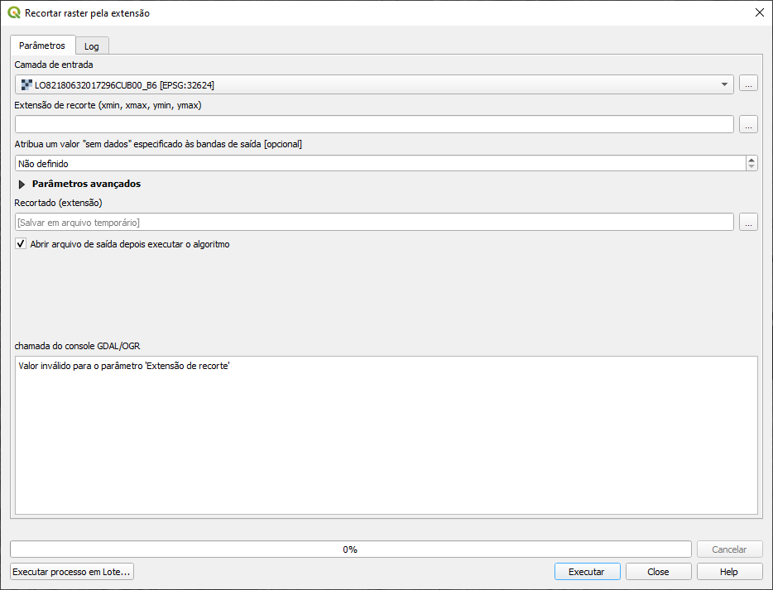Figura : 03
1. Defina a Camada de entrada por meio do menu suspenso ou do botão do navegador;
2. Defina a extensão de recorte. Isso pode ser feito por meio do botão de opções no final do campo e escolhendo a opção Selecionar extensão na tela. Você poderá então desenhar um retângulo na tela do mapa, definindo a extensão em que deseja clicar. Você também pode escolher a extensão da tela, que será o que você vê na área do mapa ou poderá utilizar a extensão de uma camada que esteja no painel de camadas. Isso será traduzido em valores numéricos na caixa de texto de extensão do recorte;
3. Defina o campo Recortado (extensão) no local, nome e tipo de arquivo a ser armazenado. Em seguida clique em Executar.
O resultado será uma imagem recortada, conforme os parâmetros que foram aplicados.

Recortar Raster pela Camada de Máscara

Acesse Raster >> Extração >> Recortar raster pela camada de máscara. Será aberta a tela da Figura 04
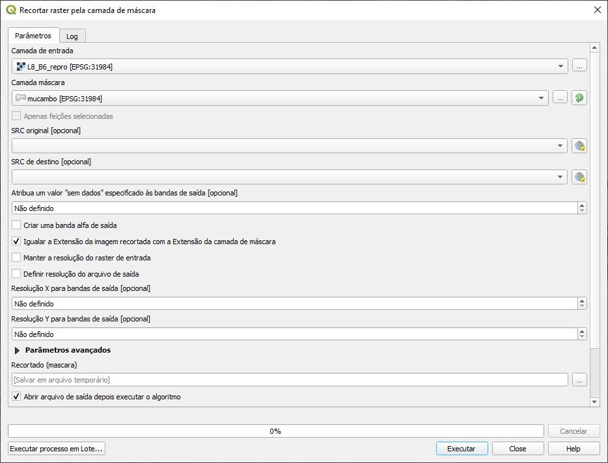Figura : 04
1. Defina a Camada de entrada por meio do menu suspenso ou do botão do navegador;
2. Camada Máscara: será a camada que cortará o raster. Escolha a camada mucambo;
3. Defina o campo Recortado (máscara) no local, nome e tipo de arquivo a ser armazenado. Em seguida clique em Executar.
O resultado será uma imagem recortada, conforme os parâmetros que foram aplicados.

SAIBA MAIS
Acesse o link do vídeo abaixo para acompanhar o procedimento para recorte de imagens.
https://drive.google.com/file/d/1lZys-R6g4u9VOLaVommX_LLICnqe5TjW/preview

Menu “Miscelânea”
Na maioria dos casos, as imagens são adquiridas em blocos contendo diferentes cenas e bandas. Isso quer dizer que para gerar informações você precisa unir essas imagens, seja para gerar uma composição colorida, seja para adequar o seu tamanho à área de estudo. Nesses casos, a melhor medida prática para fazer isso é mesclar os rasters em um único arquivo. Isso pode apresentar algumas complicações, normalmente em termos do tamanho da saída raster mesclada.

Mesclagem de cenas
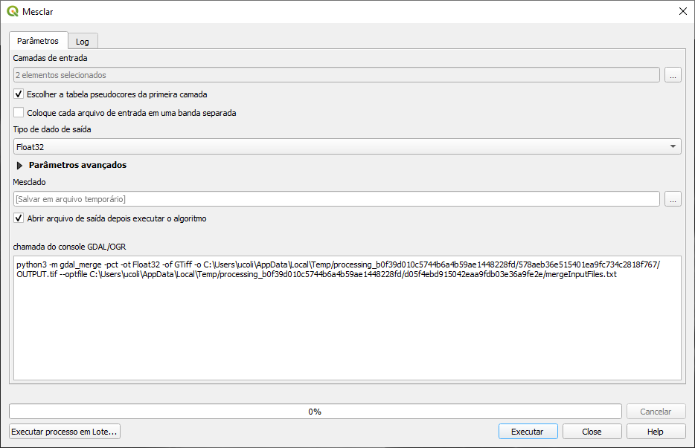
Em um novo projeto QGIS, carregue as camadas raster AP_10560.tif e AP_04944.tif disponíveis na pasta Módulo 6 >> Dados. Para acessar a ferramenta, navegue até o menu Raster >> Miscelânea >> Mesclar. Será aberta a seguinte tela:
Figura: 05
1. Na janela Mesclar, escolha os arquivos que deseja mesclar no botão do navegador Camadas de entrada (AP_10560.tif e AP_04944.tif).
2. Marque a opção Escolher tabela de pseudocores da primeira camada. Isso garantirá que as faixas de cores corretas sejam aplicadas em todos os arquivos mesclados, ou seja, a imagem não conterá diferenças entre as diferentes cenas, como por exemplo uma ficar mais clara que a outra. Mantenha todos os outros valores e configurações conforme listado.
3. Defina o campo Mesclado como o local, nome e tipo de arquivo para salvar o novo raster de mesclagem. Salve na pasta Módulo 6 >> Resultados com o nome mde_mosaico. Você também pode deixar em branco para escrever uma camada temporária chamada Mesclada, mas não faremos isso nessa prática.
Lembrando que nem sempre ao usar as ferramentas raster (conforme descrito neste item), você precisa ter as camadas raster carregadas na tela do mapa. Usando o botão Navegador, que está localizado no final do arquivo de Entrada da Camada, você pode selecionar um arquivo a ser trabalhado que não foi carregado na tela do mapa.

SAIBA MAIS
Acesse o link do vídeo abaixo para acompanhar o procedimento para mesclagem de imagens.
https://drive.google.com/file/d/1lZys-R6g4u9VOLaVommX_LLICnqe5TjW/preview

Composição de Bandas

Composição de banda é o termo que os profissionais de sensoriamento remoto usam para se referir à atribuição de cores para representar o brilho em diferentes regiões do espectro eletromagnético. Embora existam muitas maneiras de atribuir cores para representar diferentes regiões do espectro, a experiência mostra que algumas provaram ser mais úteis do que outras.

A imagem abaixo mostra as bandas do satélite Landsat 8 OLI, suas descrições, comprimento de onda e suas resoluções espaciais.
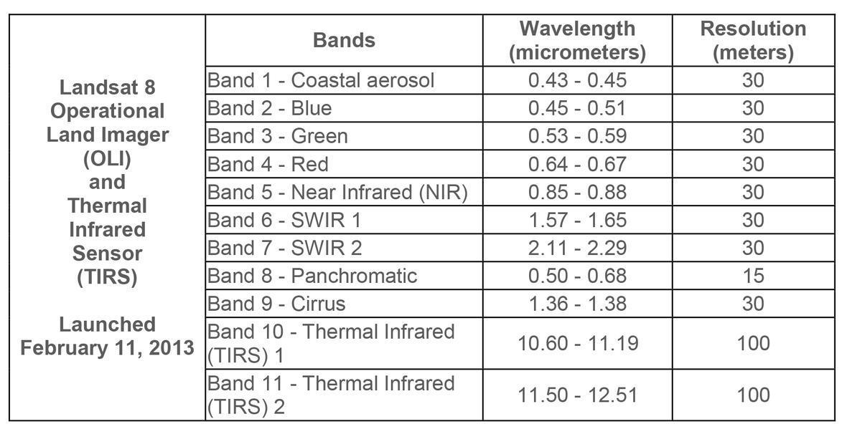Figura : 06
A seguir são mostradas as composições mais comuns entre as bandas dos satélites Landsat 4, 5, 7 e 8. Essas informações foram obtidas do site do Serviço Geológico Americano (USGS).

Fonte: https://www.usgs.gov/media/images/common-landsat-band-rgb-composites
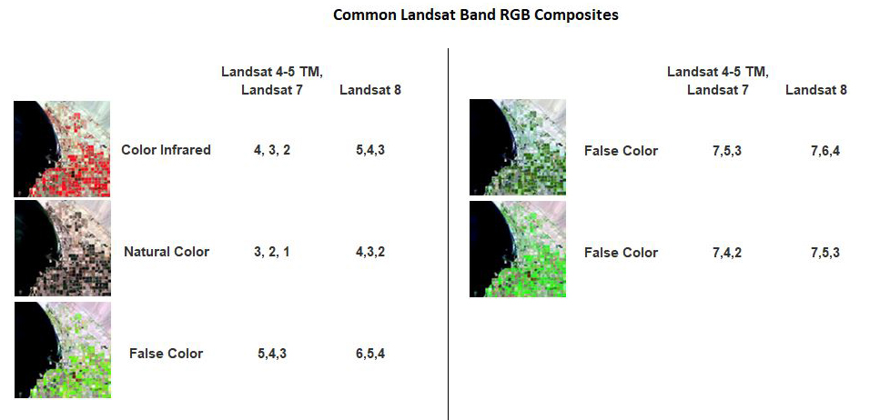Figura : 07

Infravermelho colorido (5, 4, 3): Essa combinação de bandas também é chamada de composto de infravermelho próximo (NIR). Ele usa infravermelho próximo (5), vermelho (4) e verde (3). Como a clorofila reflete a luz infravermelha próxima, essa composição de banda é útil para analisar a vegetação. Em particular, as áreas em vermelho apresentam melhor saúde da vegetação. As áreas escuras são de água e as urbanas são brancas.
Cor natural (4, 3, 2): O composto de cor natural usa uma combinação de bandas de vermelho (4), verde (3) e azul (2). Ele se reproduz perto do que nossos olhos humanos podem ver. Enquanto a vegetação saudável é verde, a vegetação seca é marrom. As características urbanas aparecem em branco e cinza e a água é azul escura ou preta.
Falsa cor (6,5,2 ou 6,5,4): Esta combinação de bandas usa SWIR-1 (6), infravermelho próximo (5) e azul (2). É comumente usado para monitoramento de safra devido ao uso de ondas curtas e infravermelho próximo. A vegetação saudável parece verde escura. Áreas com solo exposto e urbanização têm uma tonalidade magenta.
Falsa cor 7, 6, 4: A combinação da banda infravermelha de ondas curtas (SWIR) usa SWIR-2 (7), SWIR-1 (6) e vermelho (4). Este composto exibe a vegetação em tons de verde. Enquanto tons mais escuros de verde indicam vegetação mais densa, a vegetação esparsa tem tons mais claros. As áreas urbanas apresentam tons entre o branco e o azul e os solos têm vários tons de marrom.
Falsa cor 7,5,3: Esta combinação da banda infravermelha de ondas curtas usa SWIR-2 (7), SWIR-1 (6) e verde (3). Este composto exibe a vegetação em tons de verde. Enquanto tons mais claros de verde indicam vegetação mais densa, a vegetação esparsa tem tons mais escuros. As áreas urbanas apresentam tons entre o branco e o vermelho e os solos têm vários tons de marrom.
(Traduzido e adaptado de https://gisgeography.com/landsat-8-bands-combinations/)
Diversas combinações podem ser feitas utilizando as bandas de satélites. Abaixo, seguem mais algumas possibilidades de combinação de bandas:
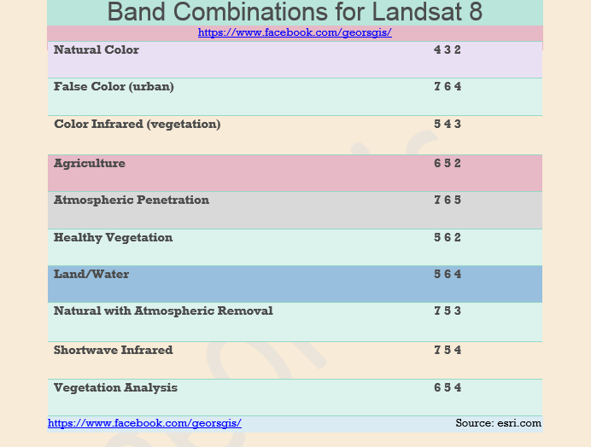

Figura08 /Fonte: https://georsgisn.blogspot.com
Em um novo projeto QGIS, carregue as camadas raster disponível na pasta Módulo 6 >> Dados, nomeadas:
L8_B3_crato
L8_B5_crato
L8_B7_crato
Iremos criar uma composição em Falsa Cor usando as bandas 7, 5 e 3, ou seja, no canal do vermelho será usada a banda 7, no verde a banda 5 e no azul a banda 3. Assim, teremos uma combinação/composição de bandas R7G5B3.

Para acessar a ferramenta, navegue até o menu Raster >> Miscelânea >> Mesclar. Será aberta a seguinte tela:
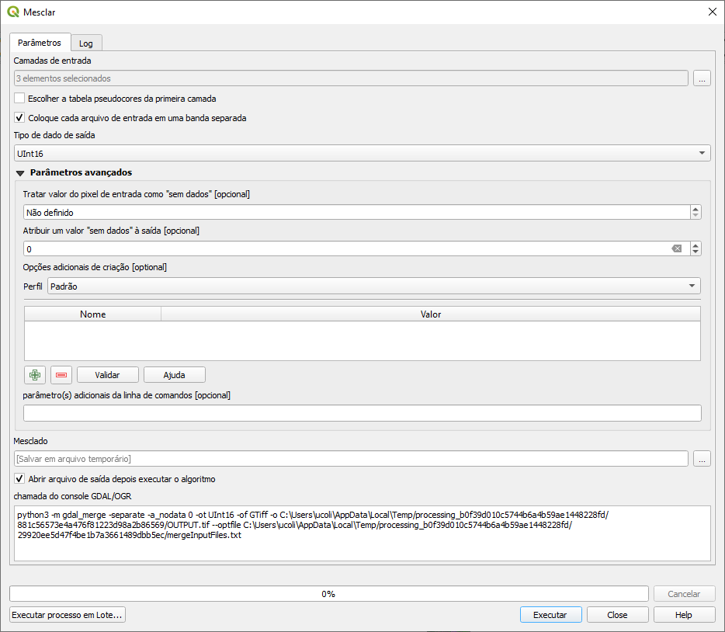Figura :09
1. Na janela Mesclar, escolha os arquivos que deseja mesclar no botão do navegador Camadas de entrada (L8_B3_crato, L8_B5_crato e L8_B7_crato). A ordem de seleção deverá ser primeiro a banda 7, em seguida a banda 5 e por último a banda 3 para que associemos a banda 7 ao vermelho, a banda 5 ao verde e a banda 3 ao azul.
2. Marque a opção Coloque cada arquivo de entrada em uma banda separada. Isso garantirá que cada banda seja anexada a um canal diferente.
3. Tipo de dado de saída: UInt16, pois as imagens do Landsat8 são de 16bits.
4. Nos parâmetros avançados, no campo atribuir valor “sem dados” à saída, atribua valor 0 (zero).
5. Defina o campo Mesclado como o local, nome e tipo de arquivo para salvar o novo raster de mesclagem. Salve na pasta Módulo 6 >> Resultados com o nome Comp_RGB753_crato. Você também pode deixar em branco para escrever uma camada temporária chamada Mesclada, mas não faremos isso nessa prática.

Lembrando que nem sempre ao usar as ferramentas raster (conforme descrito neste item), você precisa ter as camadas raster carregadas na tela do mapa. Usando o botão Navegador, que está localizado no final do arquivo de Entrada da Camada, você pode selecionar um arquivo a ser trabalhado que não foi carregado na tela do mapa.

SAIBA MAIS
Acesse o link do vídeo abaixo para acompanhar o procedimento para mesclagem de imagens.
https://drive.google.com/file/d/1rAIsfJoeqis6_5Aw0u8mqW4hFXnt7Ym0/preview

Menu “Conversão”
As ferramentas para conversão entre formatos raster e vetoriais podem ser acessadas através do menu Raster >> Conversão, que mostrará, entre outras opções, as ferramentas de conversão de raster para vetor e de conversão de vetor para raster. Veremos essas opções nos itens 6.4.1 e 6.4.2.
Em um novo projeto QGIS, acesse a pasta Módulo 6 >> Dados e carregue a camada raster uso_cobertura_crato.tif

Conversão de raster para vetor

Acesse Raster >> Conversão >> Raster para vetor (poligonizar). Será aberta a seguinte tela:
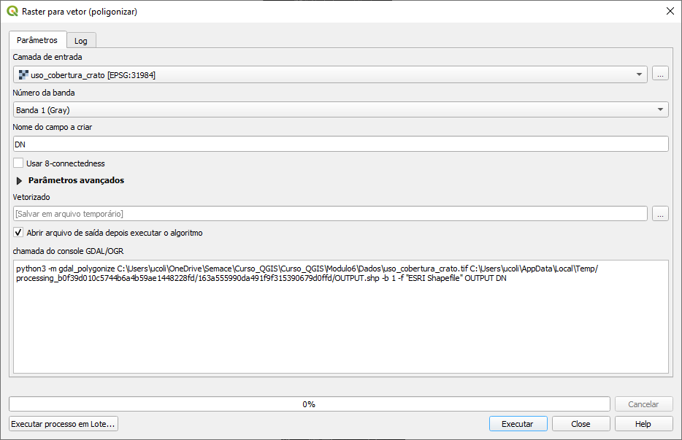Figura : 10
1. Escolha a Camada de Entrada por meio do menu suspenso ou do botão Navegador. Selecione o arquivo uso_cobertura_crato.
2. No campo Nome do campo a criar, O padrão é DN, mas você pode alterar o nome do campo a ser criado, que conterá o valor da Banda, se desejar, bastando escrever o nome desejado. Vamos deixar o padrão.
3. Defina a localização, nome e tipo de arquivo vetorizado, se necessário; caso contrário, deixe em branco e grave o arquivo como um arquivo temporário. No nosso caso, salve o arquivo na pasta Módulo 6 >> Resultados com o nome uso_cobertura_crato_vetor.
4. Clique em Executar. O resultado será como na tela seguinte:
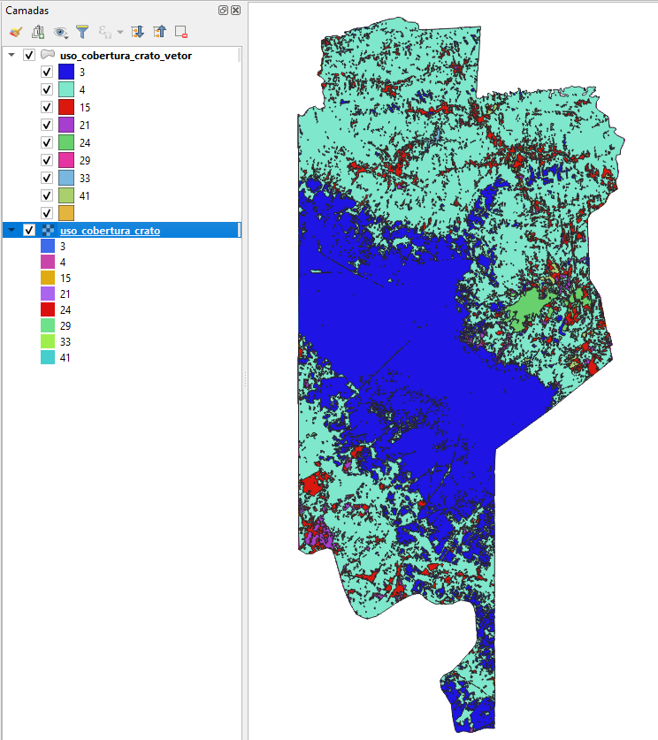Figura : 11
Como você pode observar, cada classe que a imagem tinha tornou-se uma classe no vetor. Você pode ver melhor o resultado alterando as configurações visuais do seu dado vetorial através da simbologia categorizada usando a coluna DN para classificar.
Você também pode fazer a mesma alteração no seu dado raster, alterando a simbologia através da opção simbologia, tipo de renderização Paletizado/Valores Únicos.

SAIBA MAIS
Acesse o link do vídeo abaixo para acompanhar o procedimento para conversão de raster para vetor.
https://drive.google.com/file/d/12VNIS8FgcdsfBpwhHr2teRSD4eFbLehP/preview

Conversão de vetor para raster

Para converter de vetor para raster, o QGis utiliza a tabela de atributos do arquivo vetorial a ser convertido, que deve estar em formato numérico.
Em um novo projeto QGIS, acesse a pasta Módulo 6 >> Dados e carregue a camada vetorial salva a partir do passo anterior (6.4.1) uso_cobertura_crato.shp.
Acesse a tabela de atributos e verá que existe uma coluna com diversos números. Como o arquivo se trata de uma classificação de tipologias de uso e cobertura, cada número na coluna da tabela de atributos equivale a uma tipologia de uso. Então vamos criar um raster com esses valores.

Para acessar a ferramenta de rasterização, acesse o menu Raster >> Conversão >> Converter de vetor para Raster (rasterizar). Será aberta a seguinte tela:
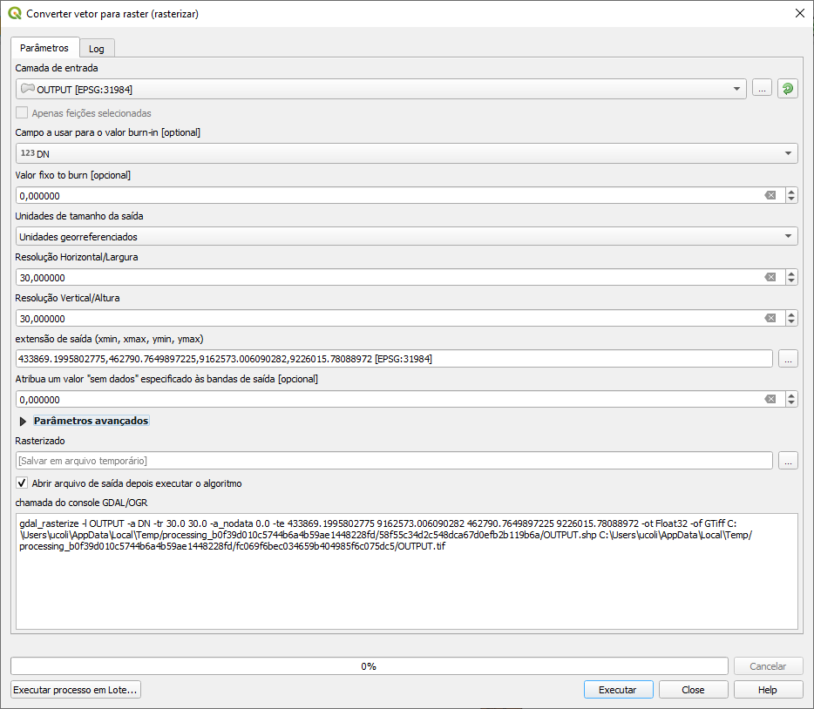Figura : 12

1. Escolha a Camada de Entrada por meio do menu suspenso ou do botão Navegador. Selecione o arquivo uso_cobertura_crato.shp;
2. No campo Campo a usar para o valor burn-in, escolha DN que é a coluna onde estão as classes de uso e cobertura do arquivo;
3. Unidades de tamanho de saída: escolha unidades georreferenciadas;
4. Resolução: tanto para a horizontal como para a vertical, atribui valor 30. Esse será o tamanho do pixel da sua imagem, ou seja, 30 x 30, com área de 900m²;
5. Extensão de saída: clique no botão de opção no final do campo e escolha a opção usar extensão da camada e escolha a camada uso_cobertura_crato.shp. Isso garantirá que ambas as imagens possuam as mesmas características em termos de extensão;
6. Defina a localização, nome e tipo de arquivo vetorizado, se necessário; caso contrário, deixe em branco e grave o arquivo como um arquivo temporário. No nosso caso, salve o arquivo na pasta Modulo6 >> Resultados com o nome uso_cobertura_crato_raster.
7. Clique em Executar.
O resultado deverá ser idêntico à imagem que foi vetorizada no item 6.4.1. Você pode fazer a alteração no seu dado raster, alterando a simbologia através da opção simbologia, tipo de renderização Paletizado/Valores Únicos e visualizará as classes de maneira mais diferenciada entre si.

SAIBA MAIS
Acesse o link do vídeo abaixo para acompanhar o procedimento para conversão de vetor para raster
https://drive.google.com/file/d/1WHG_vG7rQ_1sqfdc9wqskqzPW1-4uv4n/preview

Menu “Georreferenciador”

Mapas e fotografias aéreas no formato impresso contém muitos dados valiosos. Quando esses dados precisam ser trazidos para um GIS, eles são digitalizados para produzir imagens raster. A saída de um scanner digital possui um sistema de coordenadas, mas é um sistema de coordenadas local criado pelo processo de digitalização. As imagens digitalizadas precisam ser georreferenciadas para um sistema de coordenadas do mundo real antes de poder ser usado em um SIG.

O georreferenciamento é o processo de transformar o sistema de referência de coordenadas (CRS) de um conjunto de dados raster em um novo sistema de referência de coordenadas. Frequentemente, o processo transforma o CRS de um conjunto de dados espaciais para um sistema de coordenadas do mundo real. Independentemente dos sistemas de coordenadas envolvidos, chamaremos o sistema de coordenadas do raster a ser georreferenciado de CRS de origem, e o sistema de coordenadas de saída de CRS de destino. A transformação pode envolver deslocamento, rotação, inclinação ou dimensionamento do raster de entrada das coordenadas de origem para as coordenadas de destino. Uma vez que um conjunto de dados foi georreferenciado, ele pode ser trazido para um GIS e alinhado com outras camadas.

O georreferenciamento é realizado através da identificação de pontos de controle no solo (GCP). Esses pontos são localizações no raster de referência onde o sistema de coordenadas de destino é conhecido. Os pontos de controle no solo podem ser identificados de uma das seguintes maneiras:
1. Usando outro conjunto de dados cobrindo a mesma extensão espacial que está no sistema de coordenadas do raster a ser georreferenciado. Isso pode ser um vetor ou um conjunto de dados raster. Nesse caso, os GCPs serão identificados em ambos os conjuntos de dados.
2. Usando datums ou outros locais com coordenadas impressas ou coordenadas que podem ser consultadas. Neste caso, os locais são identificados e as coordenadas do alvo são inseridas.
Após a coleta dos pontos de controle e inserção na imagem a ser georreferenciada, uma equação de transformação será usada para transformar o raster do SRC de origem para o SRC de destino.
O ideal é que os GCPs sejam bem distribuídos no raster a ser georreferenciado. Você deve se esforçar para criar GCPs perto dos quatro cantos da imagem, além de vários localizados no meio da imagem. Isso nem sempre é possível, mas resultará em uma transformação melhor.
Acesse o link do vídeo abaixo para acompanhar o procedimento de georreferenciamento usando outro conjunto de dados cobrindo a mesma extensão espacial que está no sistema de coordenadas do raster a ser georreferenciado.

SAIBA MAIS
Acesse o link do vídeo abaixo para acompanhar o procedimento de georreferenciamento usando datums ou outros locais com coordenadas impressas ou coordenadas que podem ser consultadas.
Falta video

SAIBA MAIS
Acesse o link do vídeo abaixo para acompanhar o procedimento de georreferenciamento usando datums ou outros locais com coordenadas impressas ou coordenadas que podem ser consultadas. Georreferenciamento a partir de coordenadas impressas
Falta video

Menu “Análise de Terreno”

Extração de curvas de nível

Esta ferramenta gera um arquivo vetorial contendo dados de elevação de um modelo digital de elevação.
Em um novo projeto, abra o arquivo mde_centro_sul.tif localizado na pasta Módulo 6 >> Dados. Feito isso, acesse a ferramenta de extração de curvas de nível localizada no menu Raster >> Extração >> Contorno. Será aberta a seguinte tela:
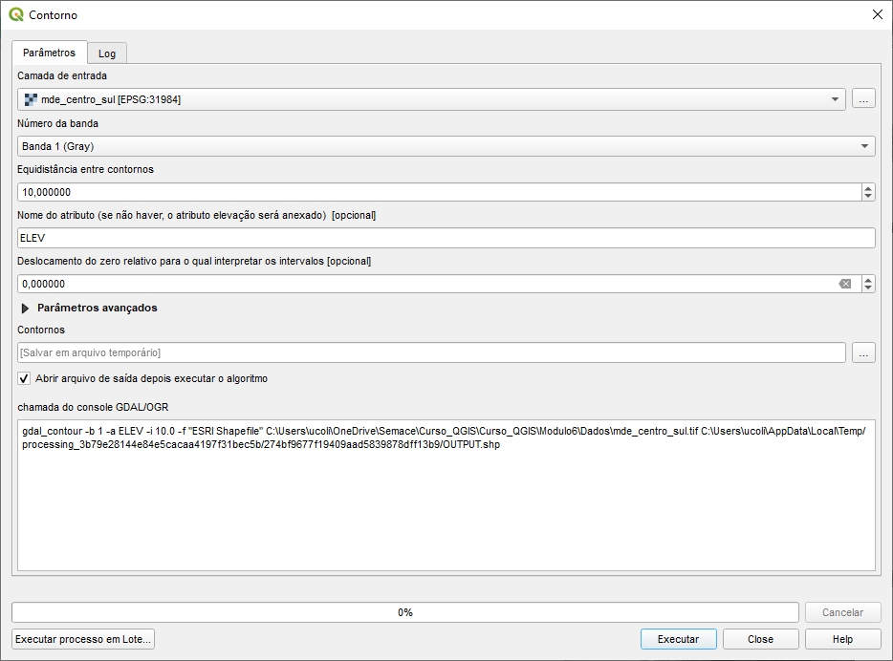Figura : 13
1. Escolha a Camada de Entrada por meio do menu suspenso ou do botão Navegador. Selecione o arquivo mde_centro_sul.tif;
2. No campo Equidistância entre contornos defina o valor de 50.
3. Nome do atributo: será o nome dado à coluna na tabela de atributos do shape gerado. Mantenha o padrão.
4. Defina a localização, nome e tipo de arquivo vetorizado, se necessário; caso contrário, deixe em branco e grave o arquivo como um arquivo temporário. No nosso caso, salve o arquivo na pasta Módulo 6 >> Resultados com o nome elev_centro_sul.
5. Clique em Executar. O resultado será como mostrado na tela a seguir:
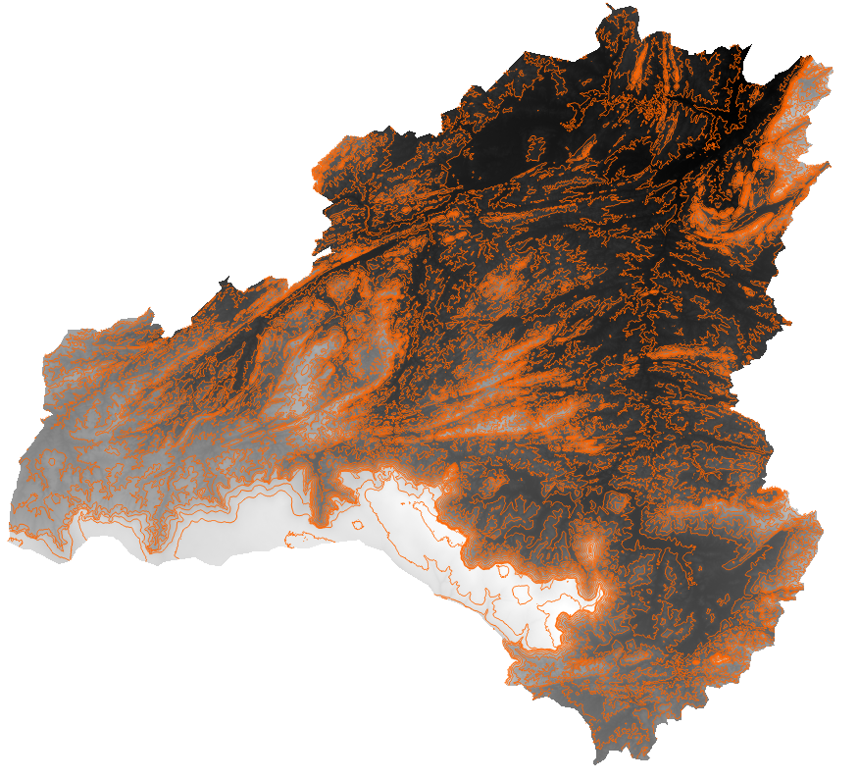Figura : 14

SAIBA MAIS
Acesse o link do vídeo abaixo para acompanhar o procedimento para extração de curvas de nível.
https://drive.google.com/file/d/1tmcnmYCIbL6O-OO-csQVWlD0dUkKMJwJ/preview

Geração de mapa de Declividade

Como é do nosso conhecimento, a declividade é calculada por meio da tangente da inclinação da superfície do terreno em relação à horizontal, ou seja, é a relação entre a diferença de altura entre dois pontos e a distância horizontal entre esses pontos1. É dada pelo ângulo de inclinação (zenital) da superfície do terreno em relação à horizontal. Os valores de declividade podem variar de 0° a 90° e podem também ser expressos em porcentagem2. Assim, calcula-se a declividade como sendo:

dh = diferença de altura (equidistância vertical)
dH = distância horizontal (distância entre os pontos)
a declividade D é dada pela seguinte relação:
D = dh/dH
Ou, expressa em percentagem:
D = (dh/dH) x 100

IMPORTANTE
Recomenda-se converter os dados DEM com os quais você está trabalhando para um sistema de coordenadas projetadas, pois estas são expressas em metros. Nosso dado já está no sistema de projeção UTM, que nos permite realizar os cálculos sem problemas.

Em um novo projeto, abra o arquivo mde_centro_sul.tif localizado na pasta Módulo 6 >> Dados. Para realizar o cálculo da declividade, acesse o menu Raster >> Análise >> Declividade. Será aberta a seguinte tela:

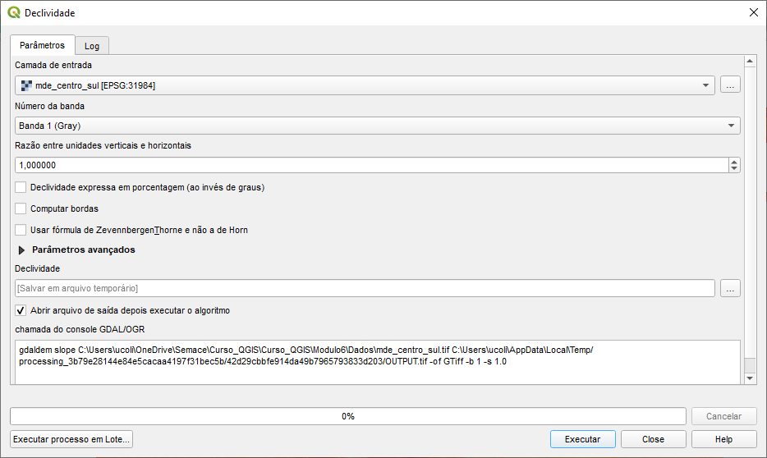Figura : 15
1. Escolha a Camada de Entrada por meio do menu suspenso ou do botão Navegador. Selecione o arquivo mde_centro_sul.tif;
2. No campo Razão entre unidades verticais e horizontais defina o valor de 1;
3. Marque o campo declividade expressa em porcentagem;
4. Defina a localização, nome e tipo de arquivo, se necessário; caso contrário, deixe em branco e grave o arquivo como um arquivo temporário. No nosso caso, salve o arquivo na pasta Modulo6 >> Resultados com o nome decliv_centro_sul.
5. Clique em Executar. O resultado será como mostrado na tela a seguir:
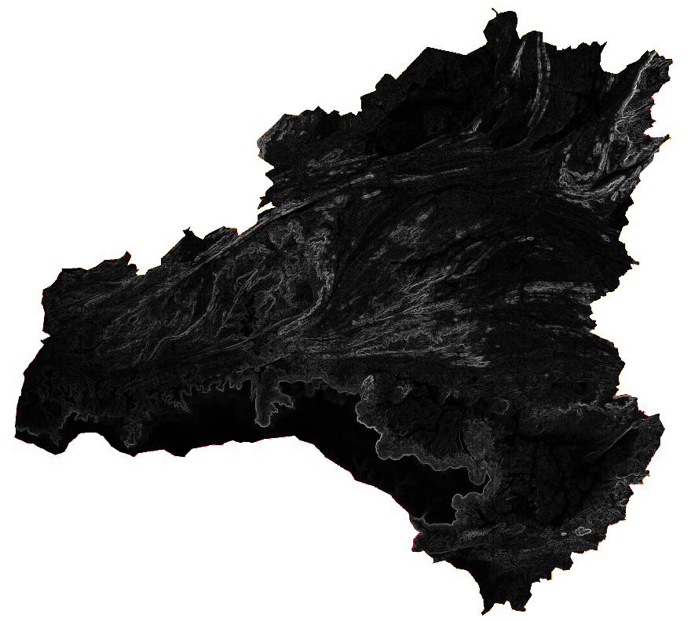Figura : 16

Você pode alterar as configurações da imagem nas suas configurações, escolhendo a opção de simbologia, o tipo de renderização falsa-cor e escolher uma paleta de cores que representa bem sua variação de declividade. No caso da imagem abaixo, foi aplicada a paleta Magma invertida.
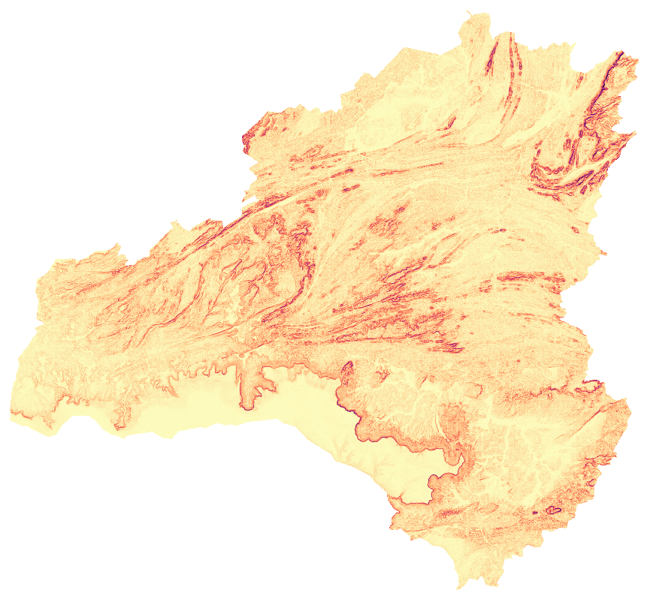Figura : 17

IMPORTANTE
Sobre o item do campo 2.
A ferramenta chama de razão entre unidades verticais e horizontais o fator de exagero vertical, denominado Fator Z. É um elemento importante em todas as ferramentas de análise de terreno é o fator Z. Este fator é usado se as unidades x (horizontal) / y (vertical) forem diferentes da unidade z (elevação). Por exemplo, se tentarmos criar um relevo a partir de dados de elevação onde x / y estão em graus e z está em metros, o relevo resultante parecerá extremamente exagerado.

Os valores para o fator z são os seguintes:
1. Se x / y e z estiverem em metros ou em pés, use o Z padrão fator = 1,0
2. Se x / y estão em graus e z está em metros, use o fator Z = 111.120 (aprox. 1º)
Por isso utilizamos o nosso dado mde em coordenadas projetadas.

SAIBA MAIS
Acesse o link do vídeo abaixo para acompanhar o procedimento para geração da declividade.
https://drive.google.com/file/d/1F40PvNxsVU86yBokBSAGTDzwpCf6zORX/preview

Geração de mapa Hipsométrico

O mapa hipsométrico caracteriza o relevo através de curvas de nível, associadas ao nível médio das águas do mar, com o intervalo de altitudes discriminadas com diferentes cores. Os mapas hipsométricos representam a elevação do relevo. Em um novo projeto, abra o arquivo mde_centro_sul.tif localizado na pasta Módulo 6 >> Dados.

Como você já deve saber, o raster aberto já representa a altitude do relevo. O mapa hipsométrico nada mais é do que a modificação dos aspectos visuais do mapa para representar essa variação por meio de classes de altitude, cada uma representada por uma cor, por meio de uma paleta de cores.

SAIBA MAIS
Acesse o link do vídeo abaixo para acompanhar o procedimento para geração de uma mapa hipsométrico.
https://drive.google.com/file/d/1F40PvNxsVU86yBokBSAGTDzwpCf6zORX/preview

Reclassificação de um raster
Muito frequentemente, em nosso trabalho, precisamos realizar divisões em nossos dados por categorias. O objetivo é transformar variáveis contínuas em variáveis categóricas. Em um novo projeto, abra o arquivo decliv_centro_sul.tif localizado na pasta Módulo 6 >> Resultados. Sua tela ficará como na imagem abaixo:
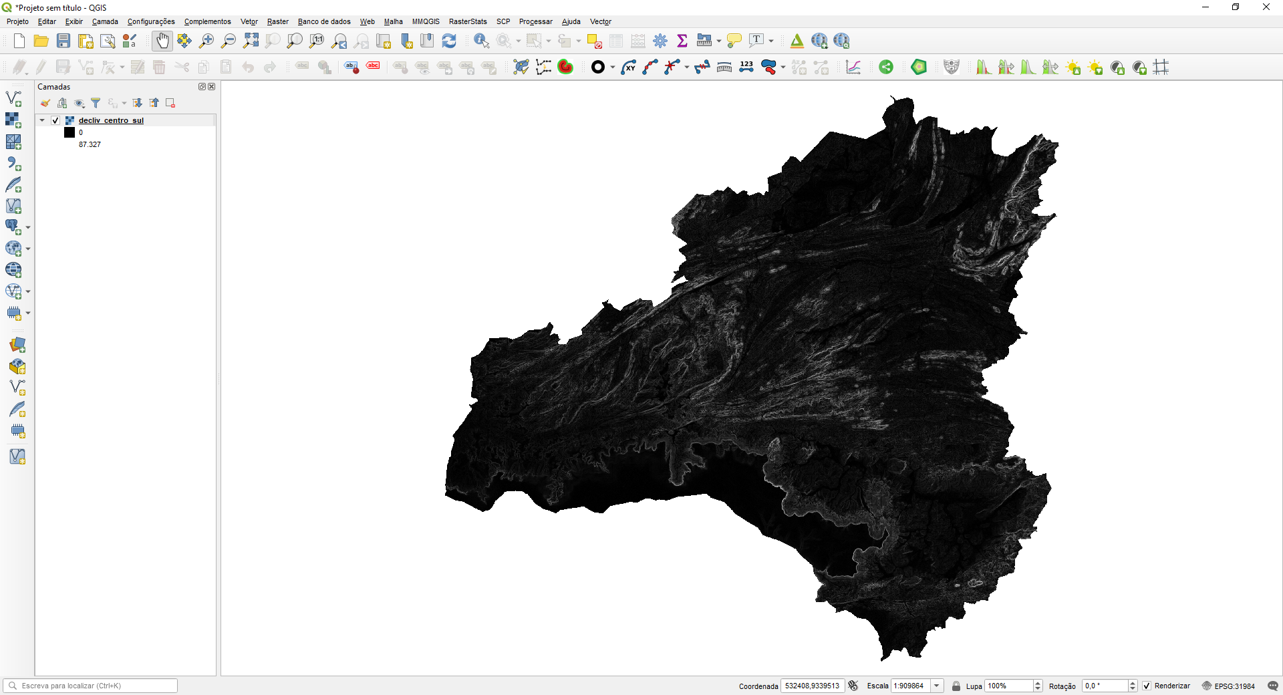Figura : 18
Caso você não visualize o ícone das ferramentas de processamento, acesse o menu Complementos >> Gerenciar e Instalar Complementos. Será aberta a tela abaixo:
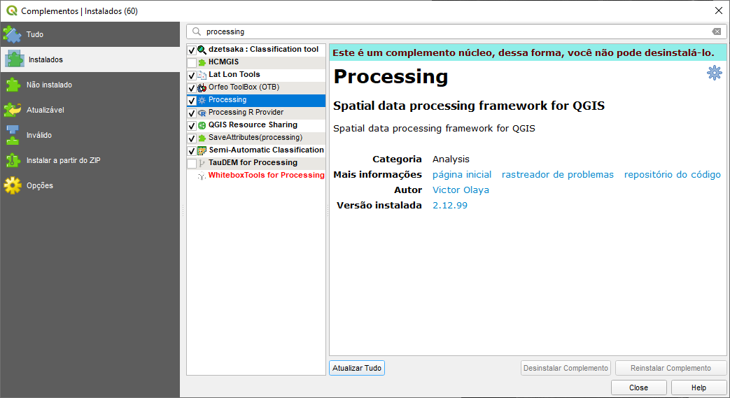Figura : 19
Na aba Buscar digite processing e marque a caixinha branca que aparece ao lado do nome do complemento na lista de complementos. Feche a tela e repita o procedimento mostrado na figura anterior. Seu tela terá mais um elemento adicionado: a caixa de ferramentas, conforme figura abaixo:
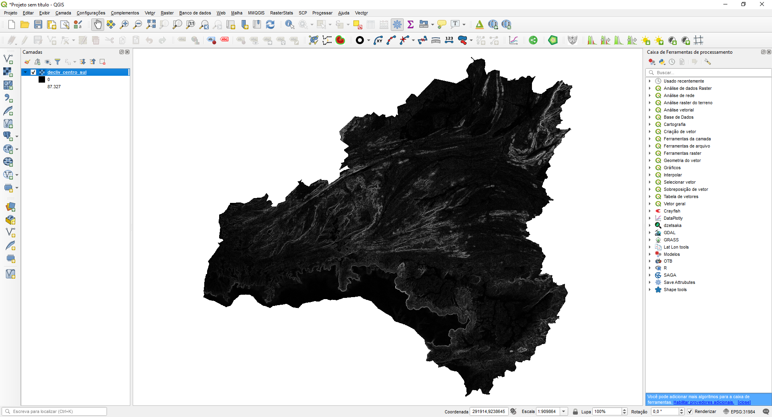Figura : 20

No lado direito da tela, no campo Buscar, digite a palavra reclassificar. Clique na ferramenta reclassificar por tabela.

Classificaremos o nosso dado de declividade da seguinte forma:
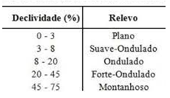
- Menor ou igual a 3%;
- Maior que 3% e menor ou igual a 8%;

- Maior que 8% e menor ou igual a 20%;
- Maior que 20% e menor ou igual a 45%;
- Maior que 45% e menor ou igual a 75%;
- Maior que 75%.
Com ferramenta de reclassificação por tabela aberta, você verá a seguinte tela:

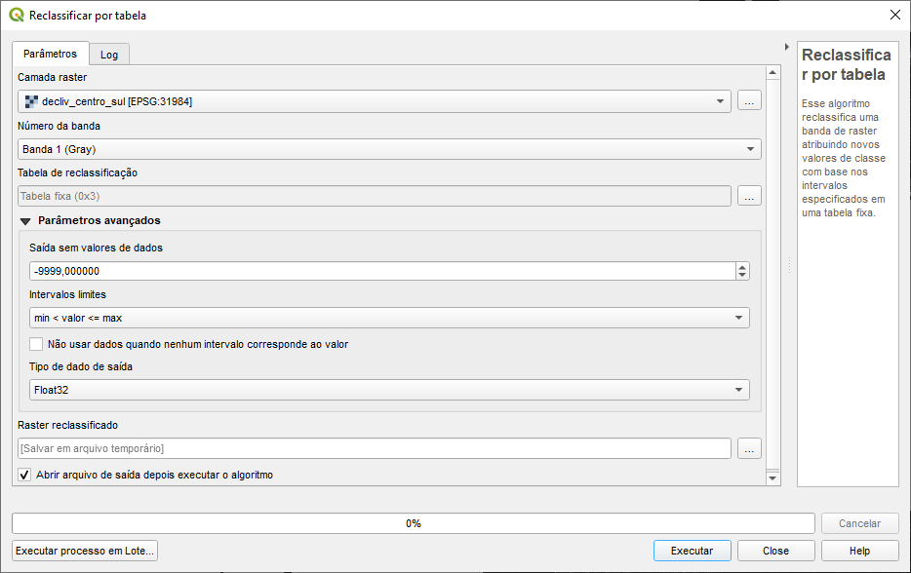Figura : 22
1. Escolha a Camada de Entrada por meio do menu suspenso ou do botão Navegador. Selecione o arquivo decliv_centro_sul.tif;
2. No campo Tabela de reclassificação clique no botão ao final do campo e será aberta a seguinte tela:

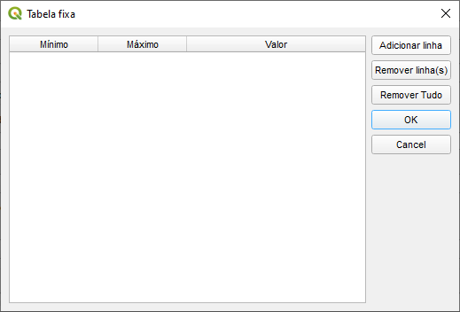Figura : 23
1. Adicione 6 linhas (comando adicionar linha) que é o número de linhas da nossa regra descrita acima;
2. Preencha os campos de maneira que fiquem como na tela abaixo:
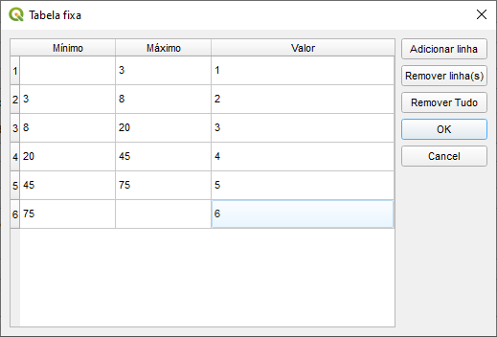Figura : 24

- Mínimo: valores mínimos da classe a ser criada;
- Máximo: valor máximo da classe a ser criada;
- Valor: valor atribuído a todas os pixels da imagem que esteja inseridos naquele intervalo descrito.
*Quando deixamos a célula vazia ele entende como ≤, <, > ou ≥ a depender dos intervalos limites escolhidos. *

3. No campo intervalo de limites você encontrará as seguintes opções:
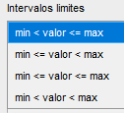Figura : 25

4. Defina a localização, nome e tipo de arquivo, se necessário; caso contrário, deixe em branco e grave o arquivo como um arquivo temporário. No nosso caso, salve o arquivo na pasta Módulo 6 >> Resultados com o nome decliv_centro_sul_reclass.
5. Clique em Executar. O resultado será como mostrado na tela a seguir:

Observe que foi gerado um novo arquivo com valores variando entre 1 e 6.

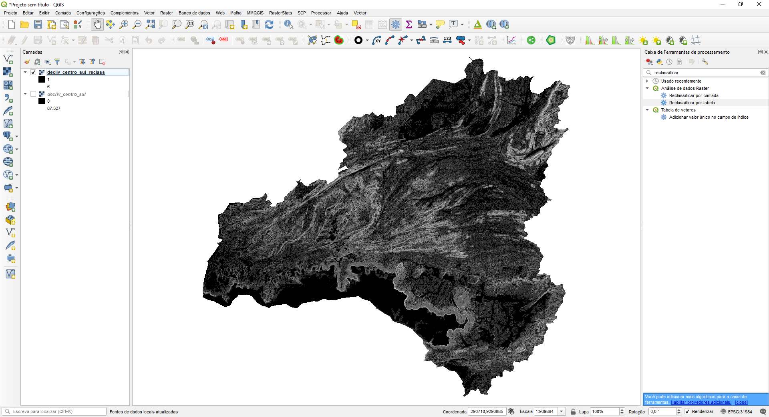Figura : 26

O próximo passo será melhorar o aspecto visual do dado gerado. Acesse as propriedades do seu dado dando um duplo clique sobre ele.
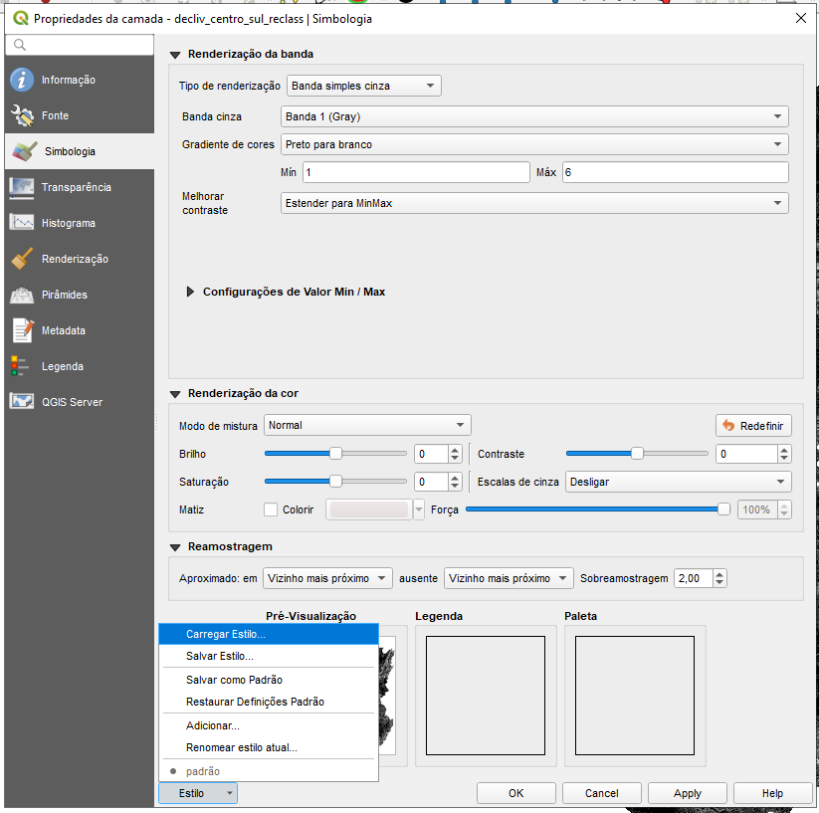Figura : 27

Acesse a aba de Simbologia (1) e clique em Estilo (2) >> Carregar Estilo (3). Navegue até a pasta Módulo 6 >> Dados e escolha o arquivo Declividade_Embrapa.qml e clique em OK. Sua tela mudará, conforme a imagem a seguir:
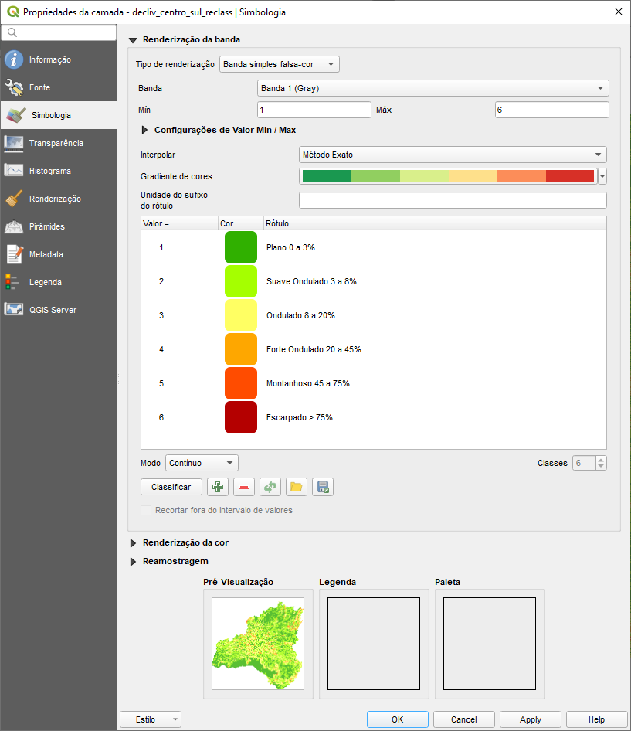Figura : 28

SAIBA MAIS
Acesse o link do vídeo abaixo para acompanhar o procedimento para a reclassificação de imagens.
https://drive.google.com/file/d/1Oh8DmJwZrIvnOabqew3MhNxfo5rcengF/preview

Conversão de DN para Reflectância para Geração de Índices (operações de bandas)

Os sensores Landsat Thematic Mapper (TM) e Enhanced Thematic Mapper Plus (ETM +) capturam a energia solar refletida, convertem esses dados em radiância e, em seguida, redimensionam esses dados para um número digital (DN) de 8 bits com um intervalo entre 0 e 255. O sensor Landsat 8 OLI é mais sensível, então esses dados são redimensionados em DNs de 16 bits com um intervalo de 0 e 65536.3

SAIBA MAIS
Em resumo, quando são baixadas, as imagens de satélite vêm codificadas em valores de Número Digital (DN), no caso dos Landsat, sensor TM e ETM+ elas são de 8 bits, o que significa que os DN têm valores de 0-255 e no caso do Landsat 8, sensor OLI, são de 16 bits, com valores de 0-65536.

Para que possamos calcular Índices de Vegetação (EVI, NDVI, SAVI, etc.) é necessário que esses Valores de Número Digital sejam convertidos para Valores Físicos - Reflectância de Superfície.

SAIBA MAIS
Acesse o link do vídeo abaixo para acompanhar o procedimento para conversão de DN para reflectância.
Sem video

7. APLICAÇÕES PRÁTICAS DAS FERRAMENTAS APRESENTADAS
7.1. Delimitação de bacias hidrográficas
7.2. Delimitação de Áreas de Preservação Permanente (recursos hídricos)
7.3. Delimitação de Áreas de Preservação Permanente (de relevo)

REFERÊNCIAS

